Мищенко Христина Александровна

Урок № 38 Информатика 10 класс 28.03.2022

Тема урока: Рекурсия. Практическая работа №11. Решение задач с использованием процедур и функций.
Цель урока: изучение способов применения и получения карбоновых кислот; формирование понятия о сложных эфирах и жирах.

Добрый день, дорогие учащиеся 10 класса!

В рабочей тетради запишите число и тему урока.

- Теоретический материал.
Изучите предложенный материал.
Рекурсия — в программировании вызов подпрограммы (прямо или косвенно) из нее же самой. Количество вложенных вызовов подпрограммы называют глубиной рекурсии.
Различают прямую (простую, непосредственную) и косвенную (сложную, опосредованную) рекурсию.
Прямая рекурсия: при описании функции используется обращение к ней же самой, но с другим набором параметров.
Косвенная рекурсия: подпрограмма вызывает какую-либо другую подпрограмму, в описании которой содержится вызов исходной (например, функция A вызывает функцию B, а функция B вызывает функцию A). Косвенный вызов может быть организован и более сложным образом, т. е. в рекурсию могут быть вовлечены несколько подпрограмм.
Рекурсивная программа позволяет описать повторяющиеся действия без явных повторений частей программы и использования циклов.
Структура рекурсивной функции содержит команду ветвления. Условие в этой команде определяет, когда рекурсия должна прекратиться. По одной из веток этой команды должен происходить хотя бы один рекурсивный вызов (прямой или косвенный) функцией самой себя. Правильно написанная рекурсивная функция должна гарантировать, что через конечное число рекурсивных вызовов будет достигнуто выполнение условия прекращения рекурсии, в результате чего цепочка последовательных рекурсивных вызовов прервется и выполнится возврат.
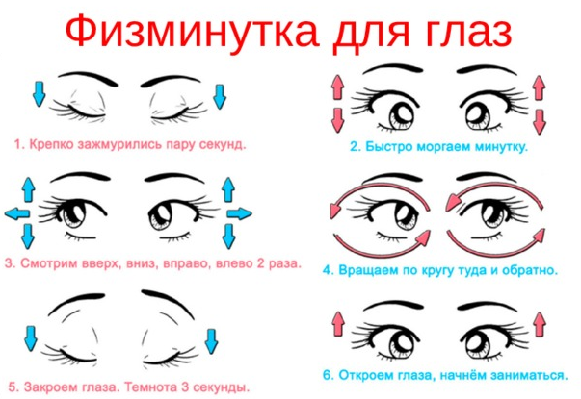
- Практическая работа.

Тема: Решение задач с использованием процедур и функций.
Цель: Научиться решать задачи с использованием процедур и функций.

Ход работы
1. Рассмотреть пример решения задач:
Задача 1. Подсчитать количество цифр в натуральном числе. Оформить в виде процедуры.
var n:longint;
k:byte;
Procedure kalc(n:longint; var k:byte); {процедура подсчета цифр}
begin k:=0; {n и k – формальные параметры}
while n>0 do {n –параметр-значение}
begin n:=n div 10; {k – параметр-переменная}
k:=k+1;
end;
end;
begin
writeln('input n');
readln(n);
kalc(n,k); {вызов процедуры}
writeln('k=',k) {n и k – фактические параметры}
end.
Задача 2. Рассмотрим отличие в использовании процедур и функций на примере нахождения НОД для трех чисел.
var x, y, z, nod:integer;
procedure pnod(m,n:integer; var nod:integer);
begin while m<>n do
if m>n then m:=m-n else n:=n-m;
nod:=m;
end;
function fnod(m,n:integer):integer;
begin while m<>n do
if m>n then m:=m-n else n:=n-m;
fnod:=m;
end;
begin writeln('input x,y,z');
readln(x,y,z);
pnod(x,y,nod); {работа с процедурой}
pnod(nod,z,nod);
writeln(‘pnod=’,nod);
Writeln (‘fnod=’, fnod(fnod(x,y),z)); {работа с функцией}
end.
2. Решить задачу: Дана квадратичная функция, вычислить корни и дискриминант. Использовать процедуру и функцию.
3. Написать вывод.
- Контроль знаний.

Ответьте устно на вопросы:
- Для чего используются подпрограммы?
- В чем различие между процедурами и функциями?

- Домашнее задание.

- Повторить §23.
- Оформить практическую работу.

Спасибо за урок!
Работу выполняйте в рабочей тетради. После выполнения, делайте фотографию работы и высылайте на почту: kristina.mishchenko.1995@mail.ru

